*Омарова Зарина*

*№ 101 мектеп- лицейінің қазақ тілі пәні мұғалімі.*

**Менің Қазақстаным**

*(Тәуелсісдіктің 20 жылдығына арналған шара. Қатысқан сыныптар: даярлық тобы және 1- сыныптар)*

**Мақсаты:** 1) Оқушылардың мемлекеттік рәміздер туралы білімдерін кеңейту, мемлекеттік рәміздер- мемлекеттің байлығы екенін ұғындыру.

2) Өз туған жеріне, Отанына деген махаббатты оятып, халқымыздың салт- дәстүрін білуге үлес қосу.

3) Өз елінің және өзге де елдердің мемлекеттік рәміздеріне құрметпен қарауға тәрбиелеу.

Сабақ ойын және өткен сабақтарды қайталау түрінде өтеді. ( Қайталау сабақ). Қай топ көп ұпай жинаса, сол топ жеңіске жетеді.

**1- Кезең.** Оқушыларға әр түрлі сөздер жазылған карточкалар таратылады. Олар сол сөздер арасынан рәміздерге, тәуелсіздікке қатысты сөздерді тауып алып, өз ана тілдерінде қысқаша мағлұмат беруі керек. Берілетін сөздер тізбегі:

Сәбіз Асхана Ту

Мектеп Сынып Кітапхана

Әнұран Елтаңба Дәрігер

Ана Әке Ұшақ

**2- Кезең**. Әр топқа арналып бір- бір сұрақ қойылады. Оқушылар сұрақтарға 3-4 минут ойланып содан кейін жауап береді. Сұрақтар реті төмендегідей:

А) Қазіргі Қазақстан Республикасы әнұранының сөзін жазған кім? ( Кто автор слов государственного гимна Республики Казахстан) . Жұмекен Нажімеденов, Нұрсұлтан Назарбаев

Ә) Қазақстан Республикасы Туының авторын атаңыз. (Кто является автром государственного флага Республики Казахстан) .

Шәкен Ниязбеков.

Б) ) Қазақстан Республикасы Елтаңбасының авторы кім? ( Кто автор государственного герба Республики Казахстан). Жандарбек Мәлібеков, Шота уәлиханов.

**3- кезең.**

Соңғы кезеңде оқушылар тақтада ілініп тұрған суреттерге қарап, өз ана тілдерінде шағын әңгіме құрап, ойларын жеткізеді.

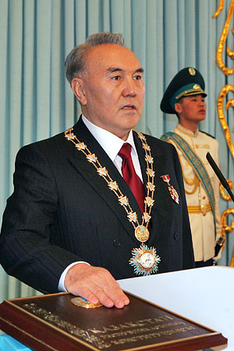



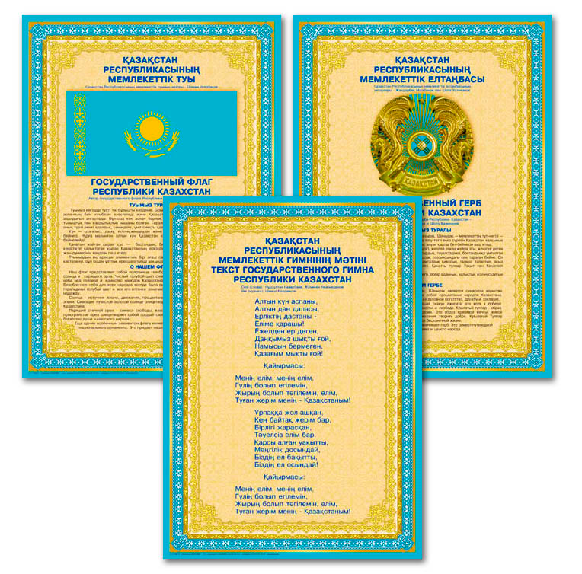

Сабақтың қортындысында қай топтың жеңіске жеткені жарияланады.